**UNIDAD 4. SELECCIÓN DE COMPONENTES PARA ENSAMBLE DE EQUIPOS DE CÓMPUTO.**

**3.1 CHIPSET**

El chipset es el conjunto de chips que se encarga de controlar algunas funciones concretas del ordenador, como la forma en que interacciona el microprocesador con la memoria o la caché, o el control de los puertos y slots ISA, PCI, AGP, USB.

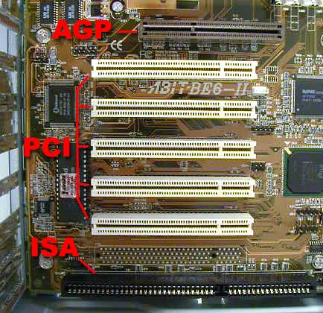

El chipset de una placa base es un conjunto de chips cuyo número varía según el modelo y que tiene como misión gestionar todos los componentes de la placa base tales como el micro o la memoria; integra en su interior las controladoras encargadas de gestionar los periféricos externos a través de interfaces como USB, IDE, serie o paralelo.

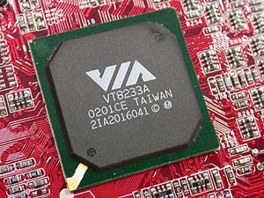

**Funciones del chipset:**

El chipset es el encargado en enviar y recibir información a cada uno de los elementos que conforman a una placa madre, es decir al procesador, memoria, buses de datos, entre otros más.

Es justamente así que el chipset trabaja con cada uno de los elementos de una placa madre, ayudándose para ello de dos puentes que le sirven de mucho en cada función. Así por ejemplo el chipset tiene un puente norte y un puente sur, mismos que tienen sus determinadas áreas de manejo y control, pero que a la final acaban comunicándose con su centro que es el chipset.

En el chipset se almacena toda la información que contiene una placa madre las características de la misma tales como el tipo de memoria que debe de ser instalada en dicha placa así como la capacidad máxima que esta puede aceptar tanto en la velocidad del procesador como del tipo de memoria RAM a implementar.

**Puerto norte & Puerto sur**

**NORTHBRIDGE:**

También llamado “puente norte”, siempre fue calificado como el chip principal del conjunto, y el fundamental para el rendimiento del equipo, ya que es el que se encarga de intercomunicar a los dispositivos más rápidos de toda computadora estándar: el procesador, la memoria RAM y el puerto AGP.

**SOUTHBRIDGE**

Se encarga de controlar un gran número de dispositivos. Las funciones principales, y comunes en todos los chipset actuales, son el bus PCI, los puertos IDE y USB, y un adaptador de sonido. En realidad, internamente todos estos dispositivos están conectados al bus PCI.

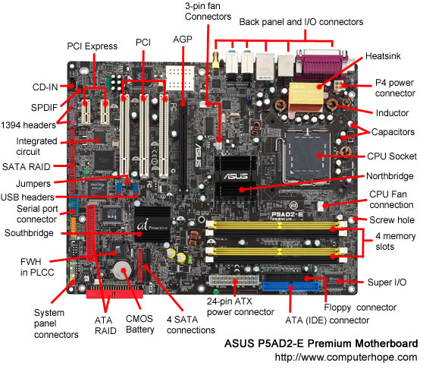

**Puertos**

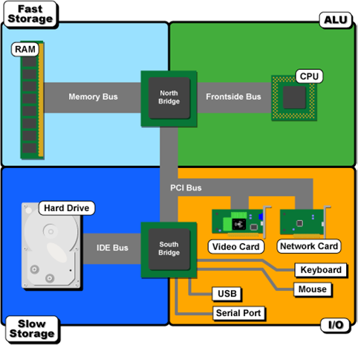

**Clases de chipset**

VIA (Apoyos)  
Unos chipsets bastante buenos, se caracterizan por tener soporte para casi todo lo imaginable aunque suelen ser algo más lentos que éstos al equiparlos con micros Intel.

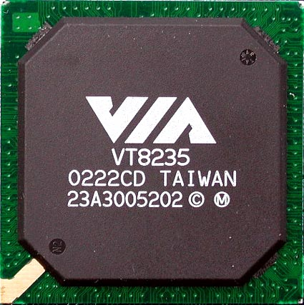

Chipsets de SiS, ALI, VLSI y ETEQ para Pentium: como los anteriores, sus capacidades son avanzadas, aunque su velocidad sea en ocasiones algo más reducida si los usamos con micros Intel.

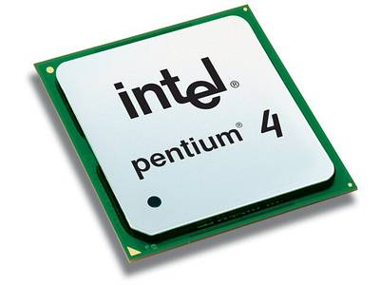

Chipsets de Intel para Pentium II: A decir verdad, aún sin competencia seria, lo que no es de extrañar teniendo el Pentium II sólo un añito... y siendo de Intel

Clases

440 FX

440 LX

440 BX

440 EX

440 ZX

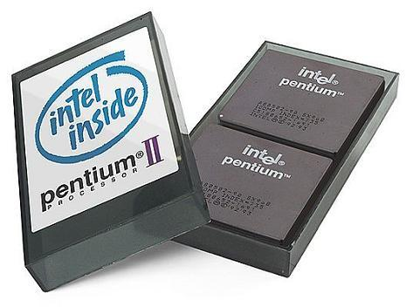

**3.1.1 CPU**

UCP o procesador, interpreta y lleva a cabo las instrucciones de los programas, efectúa manipulaciones aritméticas y lógicas con los datos y se comunica con las demás partes del sistema. Una UCP es colección compleja de circuitos electrónicos.

Cuando se incorporan todos estos circuitos en un chip de silicio, a este chip se le denomina microprocesador. La UCP y otros chips y componentes electrónicos que se ubican en un tablero de circuitos o tarjeta madre.

**3.1.2 CONTROLADOR DEL BUS**

El controlador del bus se encarga de la frecuencia de funcionamiento y las señales de sincronismo, temporización y control. Está ubicado en un chip en la placa base.

El Bus es la vía a través de la que se van a transmitir y recibir todas las comunicaciones, tanto internas como externas, del sistema informático.El bus es solamente un Dispositivo de Transferencia de Informaciónentre los componentes conectados a él, no almacena informaciónalguna en ningún momento. Los datos, en forma de señal eléctrica,sólo permanecen en el bus el tiempo que necesitan en recorrer la distancia entre los dos componentes implicados en la transferencia.

**3.1.3 PUERTOS DE E/S**

PUERTO PARALELO

El puerto paralelo (protocolo Centronics) se utiliza generalmente para manejar impresoras. Sin embargo, dado que este puerto tiene unconjunto de entradas y salidas digitales, se puede emplear para hacerprácticas experimentales de lectura de datos y control de dispositivos. Un puerto paralelo es una interfaz entre un ordenador y un periféricocuya principal característica es que los bits de datos viajan juntosenviando un byte (8 bits) completo o más a la vez. Es decir, seimplementa un cable o una vía física para cada bit de datos formandoun bus.

**PUERTO PS/2**

El puerto PS/2 toma su nombre de la serie de ordenadores IBM Personal System/2 en que fue creada por IBM en 1987, y empleada para conectar teclados y ratones. Muchos de los adelantos presentados fueroninmediatamente adoptados por el mercado del PC, siendo este conectoruno de los primeros. La comunicación en ambos casos es serial (bidireccional en el caso delteclado), y controlada por micro-controladores situados en la placa madre.

**PUERTO COM**

Un puerto serie o puerto serial es una interfaz de comunicaciones de datos digitales, frecuentemente utilizado por computadoras y periféricos, en donde la información es transmitida bit a bit enviando un solo bit a la vez,en contraste con el puerto paralelo que envía varios bits simultáneamente. La comparación entre la transmisión en serie y en paralelo se puedeexplicar con analogía con las carreteras. Una carretera tradicional de un sólo carril por sentido sería como la transmisión en serie y una autovía con varios carriles por sentido sería la transmisión en paralelo, siendo loscoches los bits.

**PUERTO USB**

El Universal Serial Bus (bus universal en serie) es un puerto que sirve para conectar periféricos a una computadora. Fue creado en 1996 por siete empresas: IBM, Intel, Northern Telecom, Compaq, Microsoft, Digital Equipment Corporation y NEC.

El estándar incluye la transmisión de energía eléctrica al dispositivo conectado. Algunos dispositivos requieren una potencia mínima, así que sepueden conectar varios sin necesitar fuentes de alimentación extra. Lamayoría de los concentradores incluyen fuentes de alimentación quebrindan energía a los dispositivos conectados a ellos, pero algunosdispositivos consumen tanta energía que necesitan su propia fuente dealimentación.

El diseño del USB tenía en mente eliminar la necesidad de adquirir tarjetas separadas para poner en los puertos bus ISA, PCI o PCI Express, y mejorar las capacidades plug & play permitiendo a esos dispositivos ser conectados o desconectados al sistema sin necesidad de reiniciar.

**3.1.4 Controlador de Interrupciones.**

**CONTROLADOR PROGRAMABLE DE INTERRUPCIONES 8259**

Este circuito integrado controla las interrupciones del sistema. Como el Micro-procesador sólo posee dos entradas de interrupción, y puedecontrolar muchas más, es necesario algún integrado que no permitaello. El 8259 cumple este propósito.

El funcionamiento del 8259 es muy sencillo: Supongamos que no queda ninguna interrupción pendiente y el CPU está trabajando en el“Programa principal”. Al activarse una línea de interrupción, el 8259 verifica que no haya otra interrupción pendiente, y si no la hay, envía una señal a través del pin INTR hacia el pin INTR del CPU,adicionalmente, envía a través del bus de datos el número de interrupción que se ha activado, de tal manera que el CPU ya sabe qué servicio de interrupción va a usar.

**3.1.5 Controlador de DMA.**

El mecanismo de acceso directo a memoria está controlado por unchip específico, el DMAC (“DMA Controller”), que permite realizar estos intercambios sin apenas intervención del procesador. En los XT estaba integrado en un chip 8237A que proporcionaba 4 canales de 8 bits (puede mover solo 1 Byte cada vez); sus direcciones de puerto son 000–00Fh. Posteriormente en los AT se instalaron dos de estos integrados y las correspondientes líneas auxiliares en el bus de control.

En contra de lo que podría parecer, el resultado no fue disponer de 8 canales, porque el segundo controlador se colgó en “Cascada” de la línea 4 del primero (más adelante se explica este concepto). Los canales del segundoDMAC está asignado a las direcciones 0C0–0DFh y son de 16 bits.

Pueden mover 2 Bytes (de posiciones contiguas) cada vez. Cada canal tiene asignada una prioridad para el caso de recibirse simultáneamente varias peticiones (los números más bajos tienen prioridad más alta).

Pueden ser utilizados por cualquier dispositivo que los necesite (suponiendo naturalmente que esté diseñado para soportar este modo de operación). Cada sistema los asigna de forma arbitraria, pero hay algunos cuya asignación es estándar.

**3.1.6 Circuitos de temporización y control.**

**El Circuito de temporizador y control:**

Es una red secuencial que acepta un código que define la operaque se va a ejecutar y luego prosigue a través de una secuencia de estados, generando una correspondiente secuencia de señalescontrol.

Estas señales de control incluyen el control delectura - escritura y señales de dirección de memoria válida en el busde control del sistema. Otras señales generadas por el controlador se conectan a la unidad aritmética - lógica y a los registros internos del procesador para regular el flujo de información en el procesador y desde, los buses de dirección y de datos del sistema.

**3.1.7 Controladores de video.** Un controlador de vídeo o VDC es un circuito integrado que es el principal componente de un generador de señal de vídeo, un dispositivo encargado de la producción de una señal de vídeo en informática o un sistema de juego. Algunos de Desarrollo de Aldea también generar una buena señal, pero en ese caso no es su función principal.

La mayoría de los CDA se utilizan a menudo en la antigua casa-ordenadores de los años 80, sino también en algunos de los primerossistemas de video juego.

El VDC siempre es el principal componente de la señal de vídeo generador de la lógica, pero a veces también hay otros chips utilizados, tales como RAM para celebrarel píxel de datos, para celebrar ROM carácter fuentes, o quizás algunos discretos lógica, como los registros de cambio eran necesarios para construir un sistema completo. En cualquier caso, es el VDC de la responsabilidad de generar el calendario de las necesarias señales de vídeo, tales como la horizontal y vertical de sincronización de señales, y el intervalo de corte de señal.

**3.2 Aplicaciones.**

**3.2.1 Entrada/ Salida.**

* Las computadoras electrónicas modernas son una herramienta esencial en muchas áreas: industria, gobierno, ciencia, educación,…, en realidaden casi todos los campos de nuestras vidas.
* El papel que juegan los dispositivos periféricos de la computadora es esencial; sin tales dispositivos ésta no sería totalmente útil. A través de los dispositivos periféricos podemos introducir a la computadora datosque nos sea útiles para la resolución de algún problema y porconsiguiente obtener el resultado de dichas operaciones, es decir; podercomunicarnos con la computadora.
* La computadora necesita de entradas para poder generar salidas y éstas se dan a través de dos tipos de dispositivos periféricos existentes:
* Dispositivos periféricos de entrada.
* Dispositivos periféricos de salida.

**3.2.2 Almacenamiento.**

* Unidades de disquete.
* Por malo y anticuado que sea un ordenador, siempre dispone de al menos uno de estos aparatos. Su capacidad es totalmenteinsuficiente para las necesidades actuales, pero cuentan con la ventaja que les dan los muchos años que llevan como estándarabsoluto para almacenamiento portátil.
* Tamaño Tipo de disco Capacidad Explicación
* 5,25” SS/DD 180 Kb Una cara, doble densidad. Desfasado
* 5,25” DS/DD 360 Kb Dos caras, doble densidad. Desfasado
* 5,25” DS/HP 1,2 MB Dos caras, alta densidad. Desfasado pero útil
* 3,5” DS/DD 720 Kb Dos caras, doble densidad. Desfasado pero muy común
* 3,5” DS/HD 1,44 MB Dos caras, alta densidad. El estándar actual.

**3.2.3 Fuente de alimentación.**

**Fuentes de almacenamiento configuradas**

La serie MVP es la familia más versátil de fuentes de alimentación de potencia media que utiliza componentes magnéticos de SMD y convertidos DC-DC internos, combinados con módulos PFC, que pueden ser configurables desde 1 hasta 10 tensiones de salida con valores entre 2 y 60 v. tiene todas las homologaciones de seguridad necesarias y es un producto marcado “CE”.

**Fuentes de alimentación de baja potencia**

Las series LP y Net de fuentes de alimentación conmutadas de baja potencia, ofrece una óptima combinación de prestaciones, precio y fiabilidad, así como la tecnología. Ofrecen entre 25 y 350 W y están disponibles en una amplia variedad de configuraciones, tanto en salida única como multi-salida.

**Fuentes de alimentación de gran potencia**

ASTEC es el líder mundial en fuentes de alimentación para la telefonía, redes, fibra óptica y otras aplicaciones industriales donde se necesitan alimentadores, cargadores de batería, para conseguir configuraciones N+1. La serie VS es una fuente de alimentación modular, con diseño flexible, que ofrece de 1 a 12 salidas con potencias entre 1000 a 2500 W por unidad.

**3.3 Ambientes de servicios.**

El negocio de proveer servicios de datos es mucho más complejo que la forma en la que se dan los tradicionales servicios, que con frecuencia se terminan involucrando o necesitando la colaboración de terceras empresas.

1. Desarrollo de nuevos mercados y productos
2. Adquisición y administración de clientes
3. Proveer y desarrollar servicios para la red
4. Administración del negocio

**3.3.1 Negocios.**

Definitivamente, la tecnología en general ha sido la causa principal y la acción más directa para la transformación del trabajo de las organizaciones en la posguerra del siglo XX. Tanto los bienes de capital «duros» (computadores, teléfonos, videos, facsímiles, grabadoras, etc.), como los programas y sistemas de información y comunicación en general, han incrementado enormemente la productividad y eficiencia de las organizaciones. Tenemos como ejemplos los siguientes: bases de datos en redes de todo orden y topología, sistemas de reservaciones en aerolíneas, sistemas de contabilidad y nóminas, archivos clínicos en centros de salud, sistemas de conmutación electrónica y un sin número de otras aplicaciones a procesos administrativos.

**3.3.2 Industria.**

La industrialización de los servicios de tecnología de información va a redefinir el mercado en términos de como las organizaciones evalúan, compran y seleccionan los servicios y como los vendedores desarrollan y establecen precios de los servicios.

Para lograr esta estandarización, se requiere un enfoque hacia las soluciones genéricas y esto debe ser responsabilidad de los proveedores, que deben de desarrollar, operar y administrar el resultado de estos genéricos de TI.

Aunque el servicios de TI están en proceso de madurez, la madurez de la industria se ha incrementado en aspectos evidentes, como la forma en que los servicios son implementados y administrados.

**3.3.3 Comercio electrónico.** El desarrollo de estas tecnologías y de las telecomunicaciones hahecho que los intercambios de datos crezcan a niveles extraordinarios, simplificándose cada vez más y creando nuevas formas de comercio, y en este marco se desarrolla el Comercio Electrónico.

Comercio Electrónico

Se considera “Comercio Electrónico” al conjunto de aquellas transacciones comerciales y financieras realizadas a través delprocesamiento y la transmisión de información, incluyendo texto, sonido e imagen.